Контрольная работа по дисциплине «Теория вероятностей и математическая статистика»

Вариант 8

Задача 1
Условие. Студент разыскивает нужную ему формулу в трёх справочниках. Вероятность того, что формула содержится в первом, втором, третьем справочниках, равна 0,6; 0,7; 0,8. Найти вероятность того, что формула содержится: только в одном справочнике; хотя бы в одном справочнике.
Решение. Обозначим события: $A_{1}$ — формула есть в первом справочнике, $A_{2}$ — во втором, $A_{3}$ — в третьем. По условию
$$P\left(A_{1}\right)=p_{1}=0,6, P\left(A_{2}\right)=p_{2}=0,7, P\left(A_{3}\right)=p_{3}=0,8.$$
Вероятности противоположных событий $\overline{A_{i}}$ (формулы в справочнике нет) находим по формуле $P\left(\overline{A}\right)=1−P\left(A\right)$:
$$q_{1}=1−0,6=0,4, q_{2}=1−0,7=0,3, q_{3}=1−0,8=0,2.$$
События $A_{1}$, $A_{2}$, $A_{3}$ независимы в совокупности, поэтому вероятность произведения событий равна произведению их вероятностей.
1) Формула содержится только в одном справочнике. Событие $B$ наступает в трёх несовместных случаях: формула есть только в первом справочнике, только во втором или только в третьем. По теореме сложения вероятностей несовместных событий и теореме умножения независимых событий:
$$P\left(B\right)=p_{1}q_{2}q_{3}+q_{1}p_{2}q_{3}+q_{1}q_{2}p_{3}.$$
$$P\left(B\right)=0,6⋅0,3⋅0,2+0,4⋅0,7⋅0,2+0,4⋅0,3⋅0,8=0,036+0,056+0,096=0,188.$$
2) Формула содержится хотя бы в одном справочнике. Удобнее перейти к противоположному событию $\overline{C}$ — формулы нет ни в одном из справочников:
$$P\left(\overline{C}\right)=q_{1}q_{2}q_{3}=0,4⋅0,3⋅0,2=0,024.$$
$$P\left(C\right)=1−P\left(\overline{C}\right)=1−0,024=0,976.$$
Ответ: вероятность того, что формула содержится только в одном справочнике, равна $0,188$; хотя бы в одном справочнике — $0,976$.

Задача 2
Условие. В одном из районов республики 24 человека обучаются на заочном отделении института. Известно, что 6 человек обучаются на юридическом факультете, 12 человек — на экономическом и 6 человек — на налоговом факультете. Вероятность успешной сдачи экзамена студентами юрфака равна 0,6; для экономического факультета 0,76; для студентов налогового факультета 0,8. Найти вероятность того, что наудачу выбранный студент, успешно сдавший все экзамены, — будущий «налоговик».
Решение. Рассмотрим гипотезы о том, на каком факультете учится наудачу выбранный студент:
- $H_{1}$ — студент юридического факультета;
- $H_{2}$ — студент экономического факультета;
- $H_{3}$ — студент налогового факультета.
Вероятности гипотез находим как отношение числа студентов факультета к общему числу студентов (классическое определение вероятности):
$$P\left(H_{1}\right)=\frac{6}{24}=0,25, P\left(H_{2}\right)=\frac{12}{24}=0,5, P\left(H_{3}\right)=\frac{6}{24}=0,25.$$
Проверка: $0,25+0,5+0,25=1$, гипотезы образуют полную группу событий.
Пусть событие $A$ — студент успешно сдал все экзамены. Условные вероятности даны в условии:
$$P\left(A∣H_{1}\right)=0,6, P\left(A∣H_{2}\right)=0,76, P\left(A∣H_{3}\right)=0,8.$$
По формуле полной вероятности
$$P\left(A\right)=\sum_{i=1}^{3}{P}\left(H_{i}\right) P\left(A∣H_{i}\right)=0,25⋅0,6+0,5⋅0,76+0,25⋅0,8;$$
$$P\left(A\right)=0,15+0,38+0,2=0,73.$$
Требуется вероятность того, что успешно сдавший экзамены студент учится на налоговом факультете, то есть условная вероятность $P\left(H_{3}∣A\right)$. Её находим по формуле Байеса:
$$P\left(H_{3}∣A\right)=\frac{P\left(H_{3}\right) P\left(A∣H_{3}\right)}{P\left(A\right)}=\frac{0,25⋅0,8}{0,73}=\frac{0,2}{0,73}=\frac{20}{73}≈0,274.$$
Ответ: $P\left(H_{3}∣A\right)=\frac{20}{73}≈0,274$.

Задача 3
Условие. В партии из 10 деталей имеется 8 стандартных. Из этой партии наудачу взято две детали. Найти закон распределения случайной величины $X$, равной числу стандартных изделий в выборке. Записать ряд распределения, построить многоугольник распределения, функцию распределения.
Решение. Случайная величина $X$ — число стандартных деталей среди двух отобранных — принимает значения $0$, $1$, $2$. Так как детали отбираются без возвращения из партии, содержащей $N=10$ деталей, из которых $M=8$ стандартных, величина $X$ распределена по гипергеометрическому закону:
$$P\left(X=k\right)=\frac{C_{M}^{k}⋅C_{N−M}^{ n−k}}{C_{N}^{ n}}, k=0,1,2.$$
Общее число способов выбрать две детали из десяти:
$$C_{10}^{2}=\frac{10!}{2! 8!}=\frac{10⋅9}{2}=45.$$
Вычисляем вероятности:
$$P\left(X=0\right)=\frac{C_{8}^{0}C_{2}^{2}}{C_{10}^{2}}=\frac{1⋅1}{45}=\frac{1}{45}≈0,0222;$$
$$P\left(X=1\right)=\frac{C_{8}^{1}C_{2}^{1}}{C_{10}^{2}}=\frac{8⋅2}{45}=\frac{16}{45}≈0,3556;$$
$$P\left(X=2\right)=\frac{C_{8}^{2}C_{2}^{0}}{C_{10}^{2}}=\frac{28⋅1}{45}=\frac{28}{45}≈0,6222.$$
Контроль: $\frac{1}{45}+\frac{16}{45}+\frac{28}{45}=\frac{45}{45}=1$ — сумма вероятностей равна единице, значит вычисления верны.
Ряд распределения:
$x_{i}$ | 0 | 1 | 2
$p_{i}$ | 1/45 ≈ 0,0222 | 16/45 ≈ 0,3556 | 28/45 ≈ 0,6222
Многоугольник распределения получается, если точки $\left(x_{i};p_{i}\right)$ соединить отрезками.
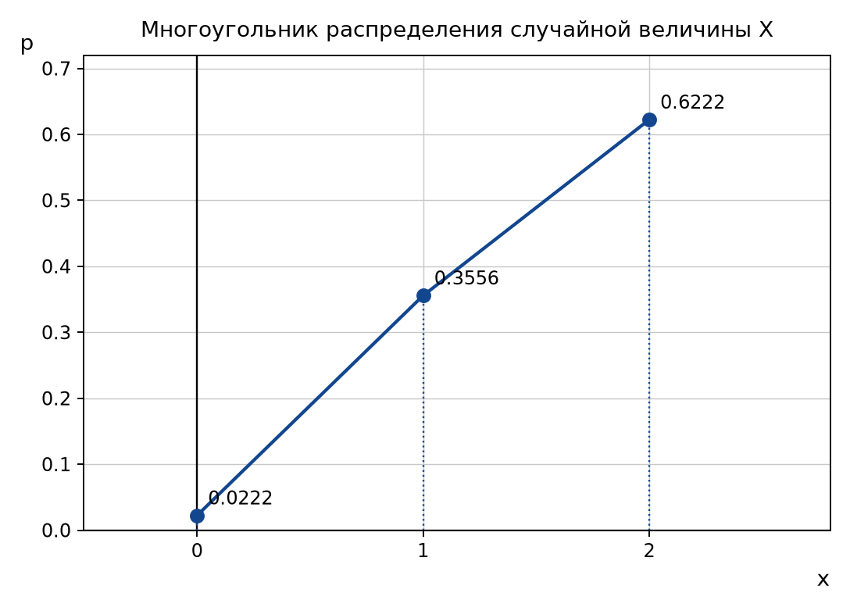
Рисунок 1 — Многоугольник распределения случайной величины X
Функция распределения $F\left(x\right)=P\left(X<x\right)$ вычисляется накоплением вероятностей:
$$F\left(x\right)=\left\{\begin{matrix}0, & x≤0; \\ \frac{1}{45}≈0,022, & 0<x≤1; \\ \frac{1}{45}+\frac{16}{45}=\frac{17}{45}≈0,378, & 1<x≤2; \\ 1, & x>2.\end{matrix}\right.$$
График функции распределения — ступенчатая линия со скачками в точках $x=0$, $x=1$, $x=2$; величина каждого скачка равна соответствующей вероятности $p_{i}$.
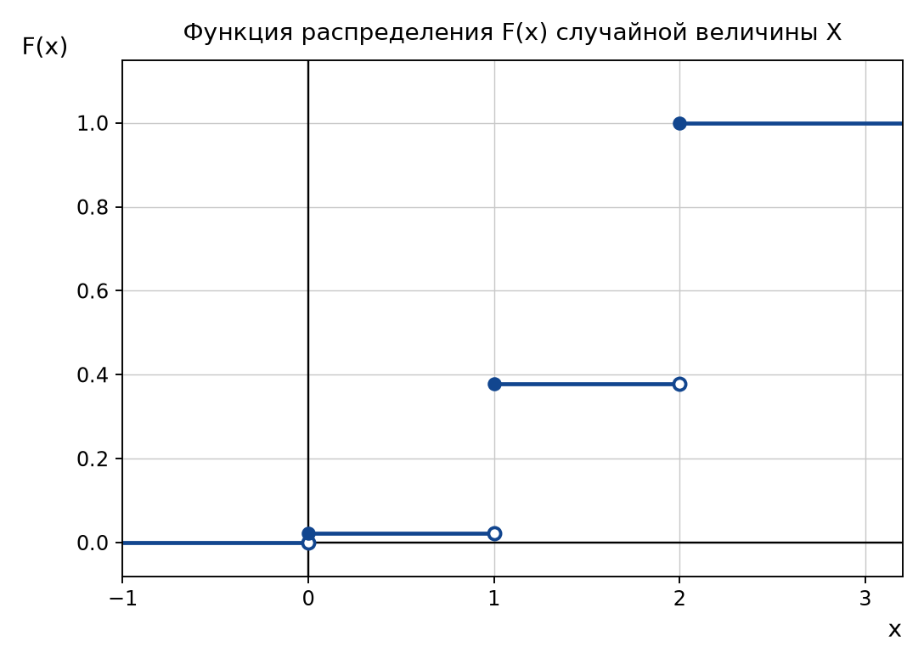
Рисунок 2 — Функция распределения F(x) случайной величины X
Дополнительно найдём математическое ожидание как проверку:
$$M\left[X\right]=∑x_{i}p_{i}=0⋅\frac{1}{45}+1⋅\frac{16}{45}+2⋅\frac{28}{45}=\frac{72}{45}=1,6.$$
Результат согласуется с общей формулой для гипергеометрического распределения $M\left[X\right]=n⋅\frac{M}{N}=2⋅\frac{8}{10}=1,6$.
Ответ: ряд распределения приведён выше; $F\left(x\right)$ — ступенчатая функция со скачками $\frac{1}{45}$, $\frac{16}{45}$, $\frac{28}{45}$ в точках 0, 1, 2.

Задача 4
Условие. Непрерывная случайная величина $X$ задана функцией распределения
$$F\left(x\right)=\left\{\begin{matrix}0, & x<0; \\ A\left(x−\frac{1}{2}sin2x\right), & 0≤x≤π; \\ 1, & x>π.\end{matrix}\right.$$
Найти: параметр $A$; функцию плотности распределения $f\left(x\right)$; математическое ожидание $M\left[X\right]$ и дисперсию $D\left[X\right]$; вероятность события $P\left(0≤X≤\frac{π}{2}\right)$.
Решение.
1) Параметр A. Функция распределения непрерывной случайной величины непрерывна, поэтому в точке $x=π$ значения «среднего» и «верхнего» выражений совпадают:
$$A\left(π−\frac{1}{2}sin2π\right)=1.$$
Так как $sin2π=0$, получаем $Aπ=1$, откуда
$$A=\frac{1}{π}.$$
2) Плотность распределения. Плотность есть производная функции распределения: $f\left(x\right)=F′\left(x\right)$. На отрезке $\left[0;π\right]$
$$f\left(x\right)=\frac{1}{π}\left(x−\frac{1}{2}sin2x\right)′=\frac{1}{π}\left(1−cos2x\right).$$
Используя формулу понижения степени $1−cos2x=2\sin^{2}x$, запишем плотность в более удобном виде:
$$f\left(x\right)=\left\{\begin{matrix}\frac{2}{π}\sin^{2}x, & 0≤x≤π; \\ 0, & x<0 \text{или} x>π.\end{matrix}\right.$$
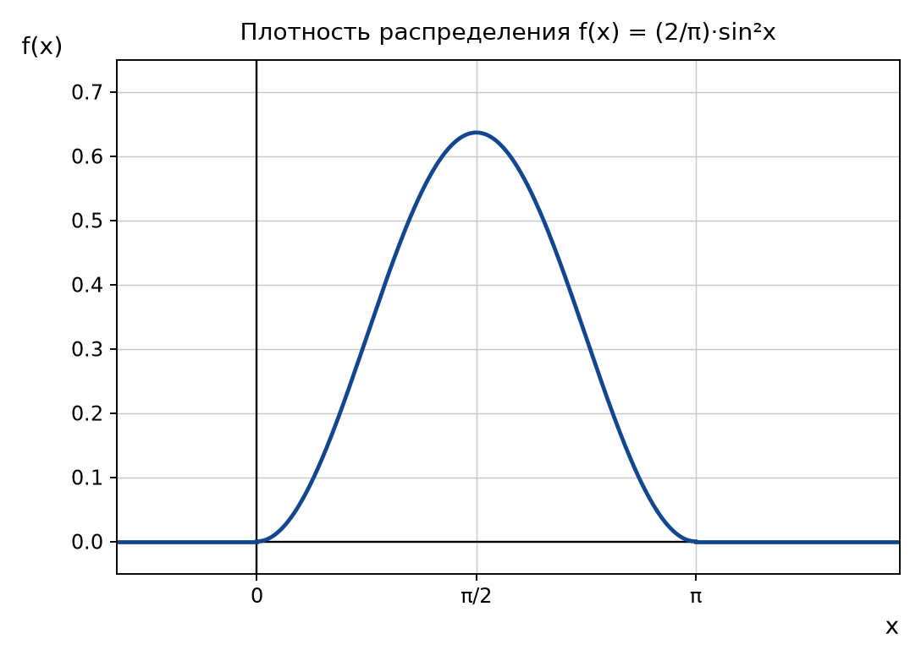
Рисунок 3 — Плотность распределения f(x)
3) Математическое ожидание. По определению для непрерывной случайной величины
$$M\left[X\right]=\int_{−∞}^{+∞}{x}f\left(x\right) dx=\frac{1}{π}\int_{0}^{π}{x}\left(1−cos2x\right)dx=\frac{1}{π}\left(\int_{0}^{π}{x} dx−\int_{0}^{π}{x}cos2x dx\right).$$
Первый интеграл: $\int_{0}^{π}{x} dx={\left.\frac{x^{2}}{2}\right|}_{0}^{π}=\frac{π^{2}}{2}$.
Второй интеграл берём по частям ($u=x$, $dv=cos2x dx$, $du=dx$, $v=\frac{sin2x}{2}$):
$$\int_{0}^{π}{x}cos2x dx={\left.\frac{xsin2x}{2}\right|}_{0}^{π}−\frac{1}{2}\int_{0}^{π}{sin}2x dx=0+{\left.\frac{cos2x}{4}\right|}_{0}^{π}=\frac{1}{4}−\frac{1}{4}=0.$$
Следовательно,
$$M\left[X\right]=\frac{1}{π}⋅\frac{π^{2}}{2}=\frac{π}{2}≈1,571.$$
Результат ожидаем: плотность симметрична относительно прямой $x=\frac{π}{2}$, поэтому математическое ожидание совпадает с центром симметрии.
4) Дисперсия. Воспользуемся формулой $D\left[X\right]=M\left[X^{2}\right]−{\left(M\left[X\right]\right)}^{2}$. Вычислим второй начальный момент:
$$M\left[X^{2}\right]=\frac{1}{π}\int_{0}^{π}{x^{2}}\left(1−cos2x\right)dx=\frac{1}{π}\left(\frac{π^{3}}{3}−\int_{0}^{π}{x^{2}}cos2x dx\right).$$
Интеграл $\int_{0}^{π}{x^{2}}cos2x dx$ находим двукратным интегрированием по частям:
$$∫x^{2}cos2x dx=\frac{x^{2}sin2x}{2}+\frac{xcos2x}{2}−\frac{sin2x}{4}.$$
Подставляя пределы, получаем
$$\int_{0}^{π}{x^{2}}cos2x dx=\left(0+\frac{π}{2}−0\right)−\left(0+0−0\right)=\frac{π}{2}.$$
Тогда
$$M\left[X^{2}\right]=\frac{1}{π}\left(\frac{π^{3}}{3}−\frac{π}{2}\right)=\frac{π^{2}}{3}−\frac{1}{2},$$
$$D\left[X\right]=\frac{π^{2}}{3}−\frac{1}{2}−\frac{π^{2}}{4}=\frac{π^{2}}{12}−\frac{1}{2}≈0,822−0,5=0,322.$$
Среднее квадратическое отклонение: $σ=\sqrt{D\left[X\right]}≈\sqrt{0,322}≈0,568$.
5) Вероятность попадания в интервал. Для непрерывной случайной величины
$$P\left(α≤X≤β\right)=F\left(β\right)−F\left(α\right).$$
$$P\left(0≤X≤\frac{π}{2}\right)=F\left(\frac{π}{2}\right)−F\left(0\right)=\frac{1}{π}\left(\frac{π}{2}−\frac{1}{2}sinπ\right)−0=\frac{1}{π}⋅\frac{π}{2}=0,5.$$
Это также следует из симметрии плотности относительно $x=\frac{π}{2}$.
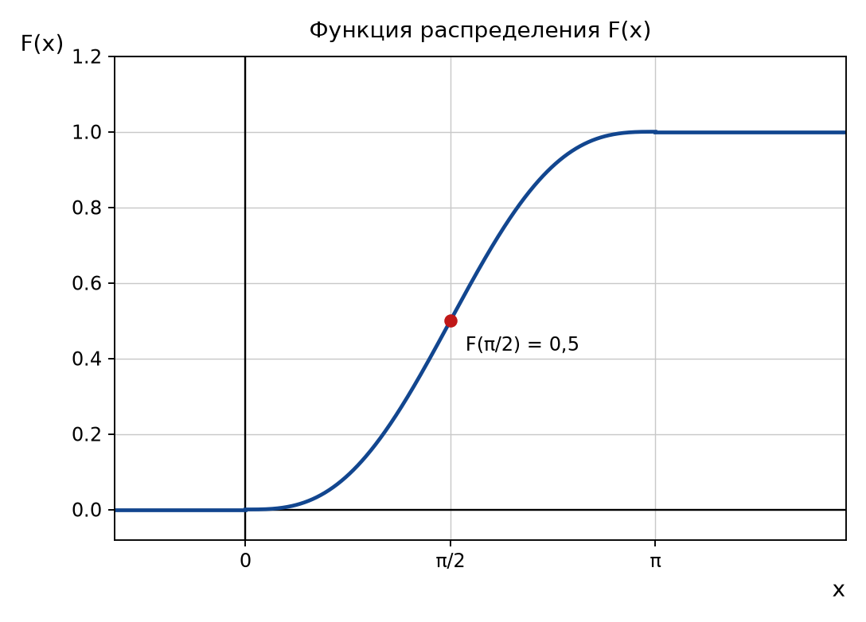
Рисунок 4 — Функция распределения F(x)
Ответ: $A=\frac{1}{π}$; $f\left(x\right)=\frac{2}{π}\sin^{2}x$ на $\left[0;π\right]$ и $f\left(x\right)=0$ вне этого отрезка; $M\left[X\right]=\frac{π}{2}≈1,571$; $D\left[X\right]=\frac{π^{2}}{12}−\frac{1}{2}≈0,322$; $P\left(0≤X≤\frac{π}{2}\right)=0,5$.

Задача 5
Условие. Случайная величина $X$ распределена по нормальному закону с математическим ожиданием $M\left[X\right]=10$, среднее квадратическое отклонение $σ=5$. Найти симметричный интервал относительно математического ожидания, в который попадёт измеренное значение с вероятностью 0,9544.
Решение. Вероятность попадания нормально распределённой случайной величины в интервал, симметричный относительно математического ожидания $a$, вычисляется по формуле
$$P\left(\left|X−a\right|<ε\right)=2Φ​\left(\frac{ε}{σ}\right),$$
где $Φ\left(t\right)=\frac{1}{\sqrt{2π}}\int_{0}^{t}{e^{−\frac{z^{2}}{2}}}dz$ — функция Лапласа.
По условию $2Φ​\left(\frac{ε}{σ}\right)=0,9544$, отсюда
$$Φ​\left(\frac{ε}{σ}\right)=0,4772.$$
По таблице значений функции Лапласа находим аргумент, которому соответствует значение 0,4772:
$$\frac{ε}{σ}=2 ⇒ ε=2σ=2⋅5=10.$$
Искомый интервал:
$$\left(a−ε; a+ε\right)=\left(10−10; 10+10\right)=\left(0; 20\right).$$
Полученный результат — частный случай правила «двух сигм»: в интервал $a±2σ$ случайная величина попадает с вероятностью 0,9544.
Ответ: интервал $\left(0; 20\right)$, то есть $\left|X−10\right|<10$.

Задача 6
Условие. Какова вероятность того, что из 100 наугад отобранных монет, расположенных в виде столбика, число монет, лежащих «гербом» вверх, будет от 45 до 55?
Решение. Для каждой монеты вероятность выпадения «герба» равна $p=0,5$, соответственно $q=1−p=0,5$. Число испытаний $n=100$ велико, поэтому применим интегральную теорему Муавра — Лапласа:
$$P\left(k_{1}≤k≤k_{2}\right)≈Φ\left(x_{2}\right)−Φ\left(x_{1}\right), x_{i}=\frac{k_{i}−np}{\sqrt{npq}}.$$
Вычислим параметры:
$$np=100⋅0,5=50, \sqrt{npq}=\sqrt{100⋅0,5⋅0,5}=\sqrt{25}=5.$$
Нормируем границы:
$$x_{1}=\frac{45−50}{5}=−1, x_{2}=\frac{55−50}{5}=1.$$
Так как функция Лапласа нечётна, $Φ\left(−1\right)=−Φ\left(1\right)$, и по таблице $Φ\left(1\right)=0,3413$:
$$P\left(45≤k≤55\right)≈Φ\left(1\right)−Φ\left(−1\right)=2Φ\left(1\right)=2⋅0,3413=0,6826.$$
Ответ: $P≈0,683$.

Задача 7
Условие. Из генеральной совокупности извлечена выборка с вариантами $x_{i}$ и частотами $n_{i}$. Найти статистические характеристики выборки: объём выборки, выборочную среднюю, выборочную дисперсию и выборочный стандарт.
$x_{i}$ | 1 | 2 | 3 | 4
$n_{i}$ | 23 | 25 | 27 | 25
Решение.
1) Объём выборки равен сумме всех частот:
$$n=∑n_{i}=23+25+27+25=100.$$
2) Выборочная средняя вычисляется по формуле
$${\overline{x}}_{в}=\frac{1}{n}∑x_{i}n_{i}=\frac{1⋅23+2⋅25+3⋅27+4⋅25}{100}=\frac{23+50+81+100}{100}=\frac{254}{100}=2,54.$$
3) Выборочная дисперсия. Удобно использовать формулу
$$D_{в}=\overline{x^{2}}−{\left({\overline{x}}_{в}\right)}^{2}, \overline{x^{2}}=\frac{1}{n}∑x_{i}^{2}n_{i}.$$
Вычислим второй момент:
$$\overline{x^{2}}=\frac{1^{2}⋅23+2^{2}⋅25+3^{2}⋅27+4^{2}⋅25}{100}=\frac{23+100+243+400}{100}=\frac{766}{100}=7,66.$$
Тогда
$$D_{в}=7,66−2,{54}^{2}=7,66−6,4516=1,2084.$$
4) Выборочный стандарт (выборочное среднее квадратическое отклонение):
$$σ_{в}=\sqrt{D_{в}}=\sqrt{1,2084}≈1,099.$$
Если требуется несмещённая оценка генеральной дисперсии, используют исправленную дисперсию:
$$s^{2}=\frac{n}{n−1}D_{в}=\frac{100}{99}⋅1,2084≈1,221, s≈1,105.$$
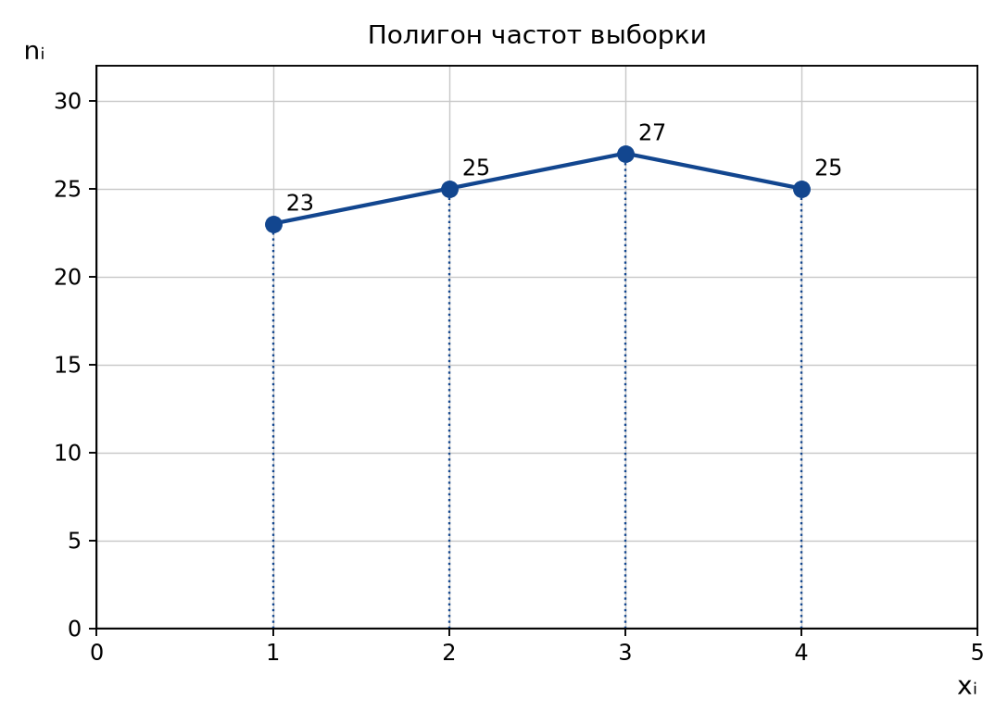
Рисунок 5 — Полигон частот выборки
Ответ: $n=100$; ${\overline{x}}_{в}=2,54$; $D_{в}=1,2084$; $σ_{в}≈1,099$ (исправленная дисперсия $s^{2}≈1,221$, $s≈1,105$).

Список использованной литературы
- Гмурман В. Е. Теория вероятностей и математическая статистика: учебное пособие для вузов. — 12-е изд. — М.: Юрайт, 2023. — 479 с.
- Гмурман В. Е. Руководство к решению задач по теории вероятностей и математической статистике: учебное пособие. — М.: Юрайт, 2022. — 406 с.
- Кремер Н. Ш. Теория вероятностей и математическая статистика: учебник и практикум для вузов. — 5-е изд. — М.: Юрайт, 2024. — 538 с.
- Вентцель Е. С. Теория вероятностей: учебник. — М.: КноРус, 2021. — 658 с.
- Письменный Д. Т. Конспект лекций по теории вероятностей, математической статистике и случайным процессам. — М.: Айрис-пресс, 2022. — 288 с.

